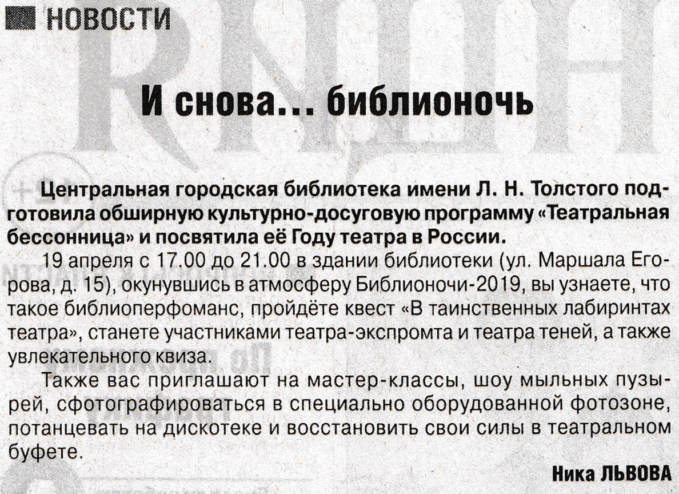

**Львова Н. И снова… библионочь / Н. Льваво // Рос. провинция. — 2019. – 13 апреля. — С. 2.**